实验室安全考试系统
学生使用手册

目录
1. 考生操作流程总览 1
2. 登录系统 2
3. 在线学习 3
4. 自我测试 6
5. 网上考试 7
6. 查看成绩 7

考生操作流程总览
本系统包括在线学习、自我测试、网上考试、成绩管理几大功能模块，考生可登录系统进行相应的操作。考生考试管理操作流程如图 1 所示：
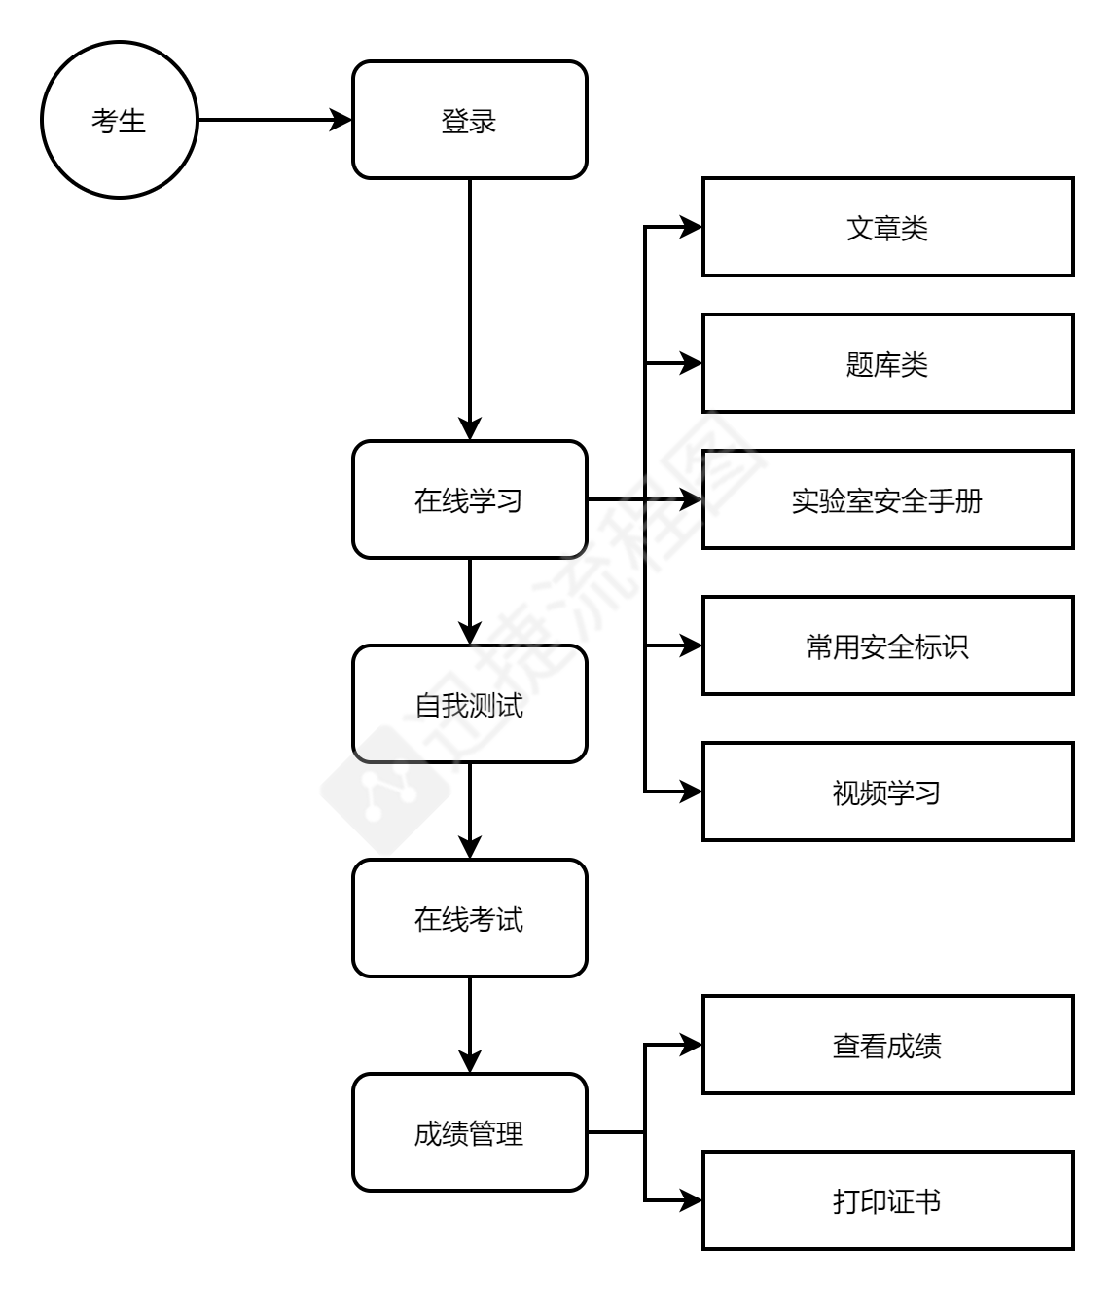
图 1 考生考试操作流程

登录系统
通过网址：校内网用户的登陆http://lse.lzit.edu.cn进入实验室安全考试系统界面，考生在输入学号（工号）和密码之后，点击确认登录之后，即可登录系统，外网需先用VPN地址http://v.lzit.edu.cn:8086/login登陆校园网。

在线学习
如图 2 所示，在线学习模块分主要有：文章类学习、题库类学习、实验室安全手册学习、常用安全标识学习和视频学习。考生点击选项后便可进行相应项目的学习，累计在线学习时长。
注：考生必须在学习页面停留超过30秒后，才算是有效学习时长，才会开始累计在线时长。
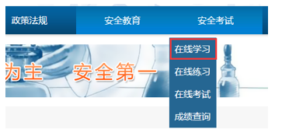
图2
- 文章类学习
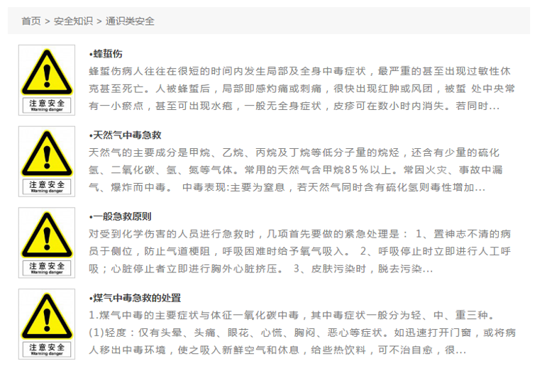
图 3 文章类学习界面

- 题库类学习
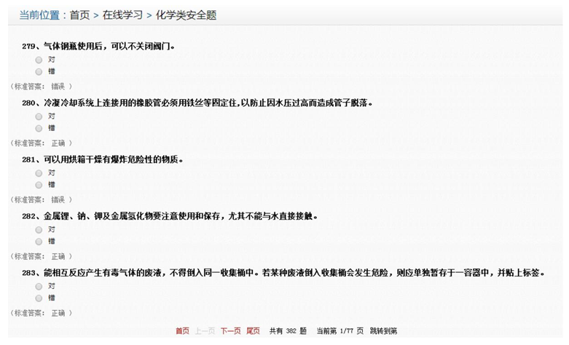
图 4 题库类学习界面
- 实验室安全手册学习
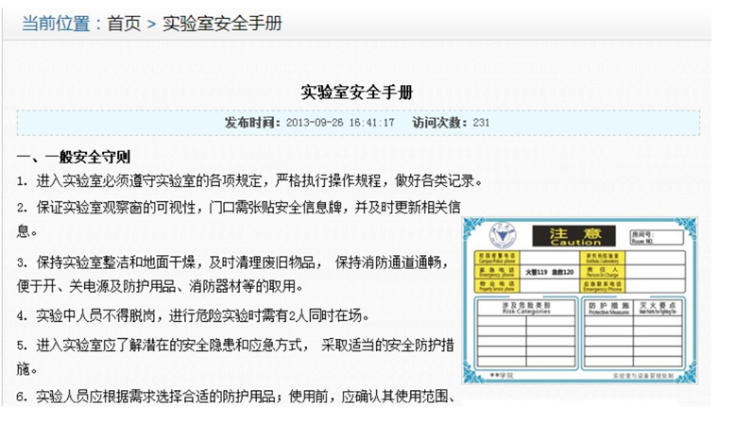
图 5 实验室安全手册学习界面

- 常用安全标识学习
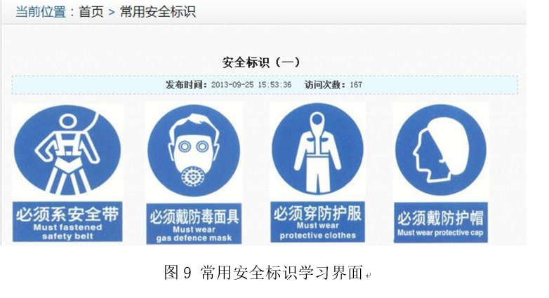
- 视频学习
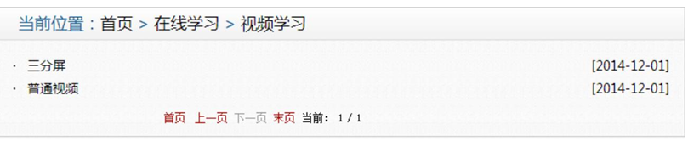
图 7 视频学习界面

自我测试
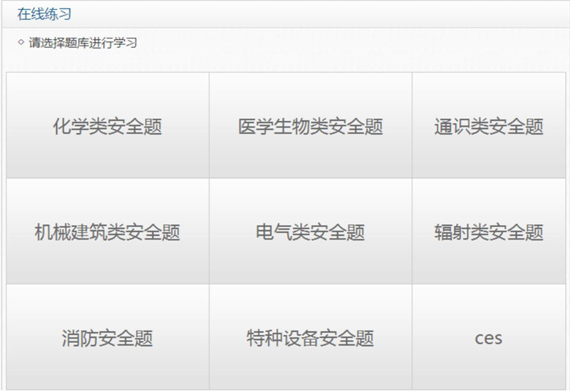
图 8 自我测试界面 1
考生在正式考试前可以进行自我测试，点击相应的项目后，便可进入测试界面
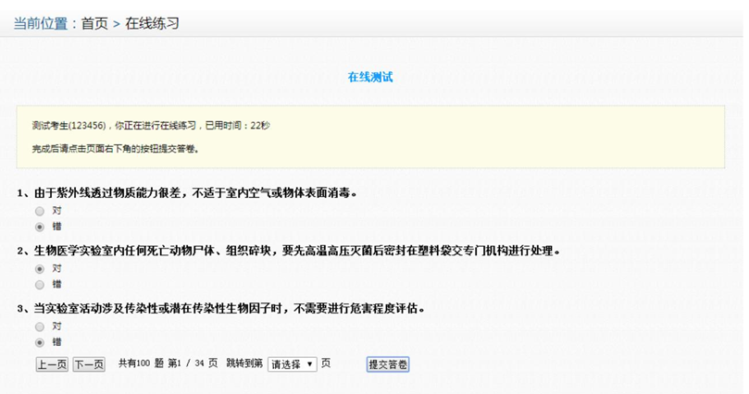
图 9 自我测试界面 2
考生点击提交后便可查看测试分数以及测试答案。

网上考试
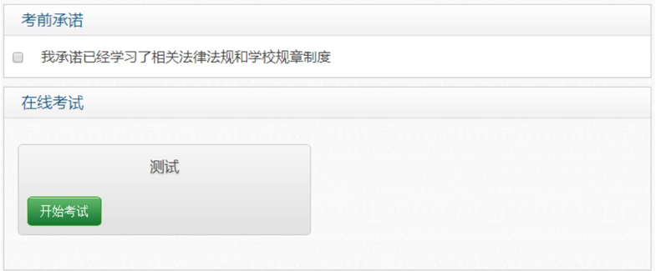
图 10 网上考试界面
如图 13 所示，考生在正式考试前需进行考前承诺（由考试组织方提供）。一切准备就绪后点击“开始考试”按钮，便可进行考试。

查看成绩
考生登录系统后可在个人信息管理模块进行个人分信息管理，包括：查看已取得的成绩、考试的答卷以及打印证书。

(1)查看成绩
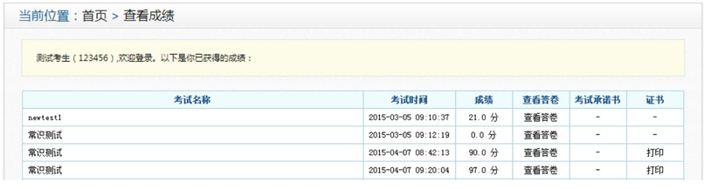
图 11 查看成绩界面
考生在本页面可以查看自己所有考试的成绩、考试时间和答卷等信息。
(2)打印证书
考生在本页面可以对通过点击“打印”按钮，打印成绩合格的考试证书。

